2023级新生心理测评操作指南
1 进入系统
点击桌面图标：心理普查
或手动输入网址
https://www.psy.com.cn/vue/school/75610

2 输入个人信息登录
在系统登录页面选择学生，
填写登录帐号（学号）、
登录密码（A+学号后六位）
点击登录
（如登陆界面与下图不同，请更换浏览器）
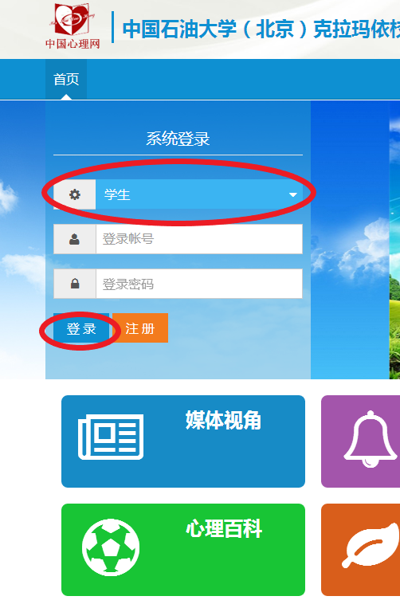

3 修改个人信息
登录成功后，
点击“修改个人资料”，把必填选项完成，
一定要填写手机号码，点击“保存”
如果手机号显示已注册，请输入其他亲属的手机号码。
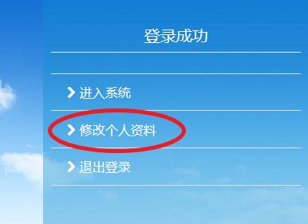
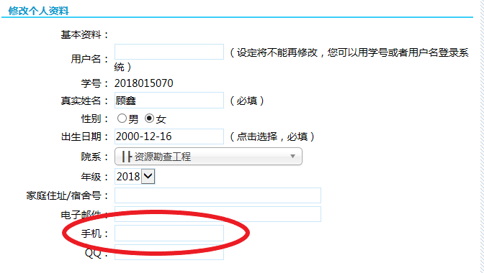
4 进入心理测评页面
在左侧，心理测评中心下选择“心理普查”
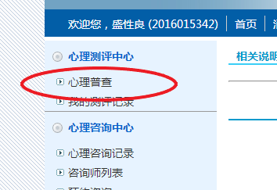

5 进行心理测评
在您的待测量表里面有两个待测量表，均需完成
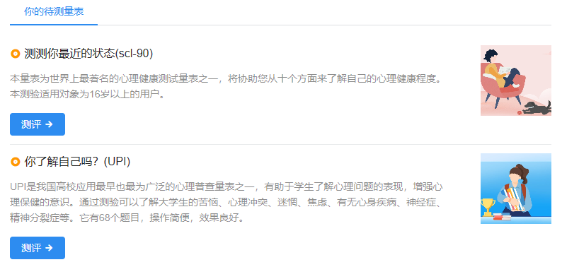

6 点击开始测试
点击开始测试
注意查看测试说明，尤其是时间限定，在相应的时间范围内选择符合自己的选项。
所有题目都是单选，做出选择后会自动进入下一题，觉得题目选择有问题，可以点击上一题进行修改。
7 结束测评
答完所有题目，点击做完了提交即可，注意需要完成两个量表。

8 退出系统
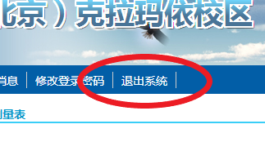
温馨提示：在心理测评过程中，大家一定要按照要求操作系统，遇到问题可以咨询现场工作人员！

